**MUHAMAD NOUFAL FALAH**

**I.2210466**

Gambar database tabel buku

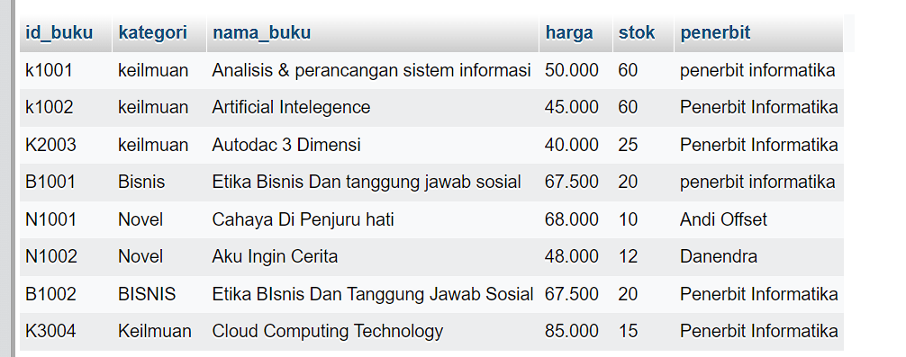

Gambar database tabel penerbit

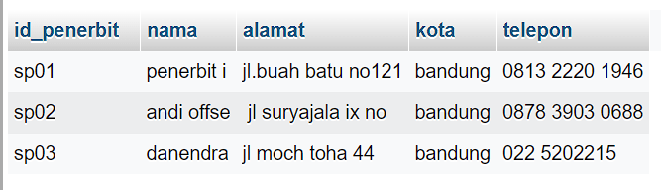

Gamar Halaman Home/**index.php**

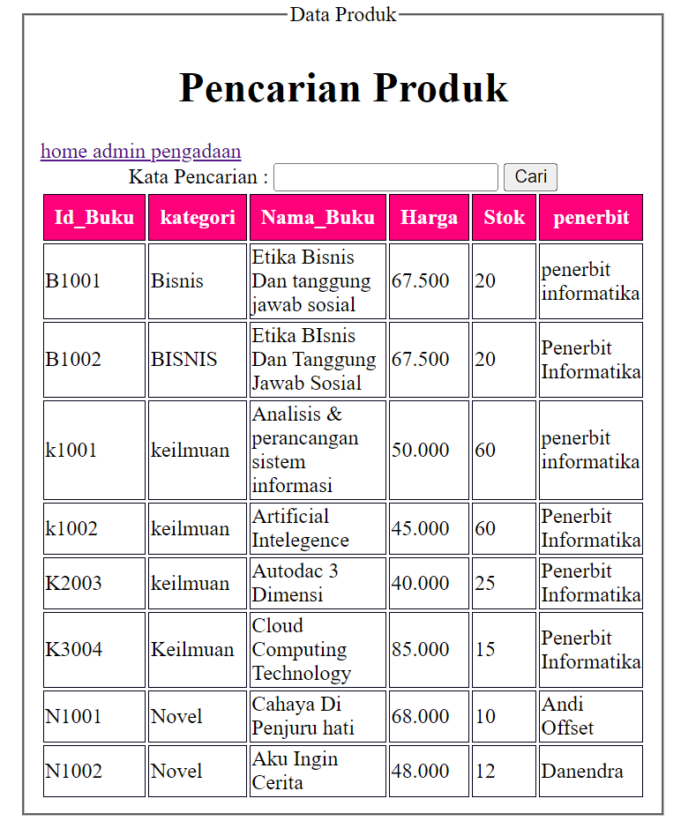

Gambar Halaman Admin/**Admin.php**

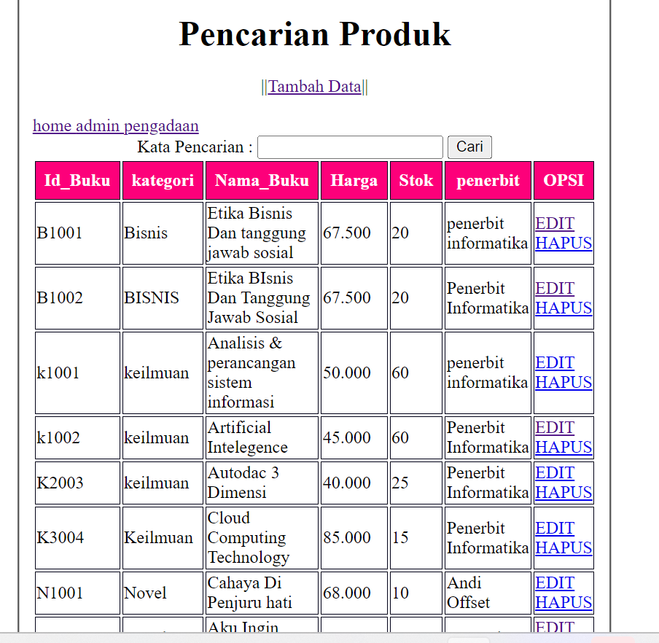

Gambar Halaman tambah data/add buku/**tambah_form.html**

**tambah_buku.php**

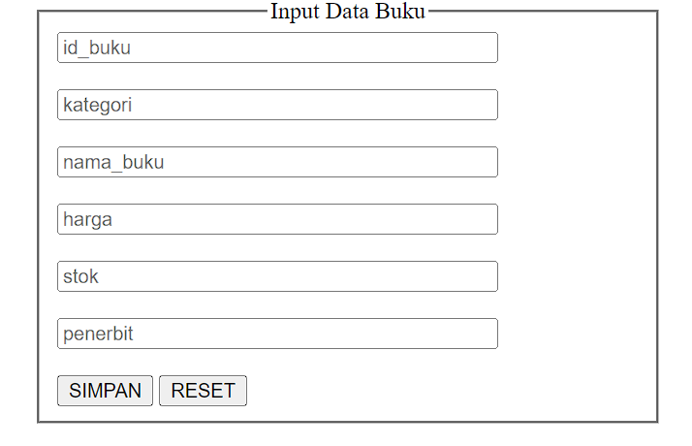

Gambar Halaman Edit buku / **edit_form.php edit_proses.php**

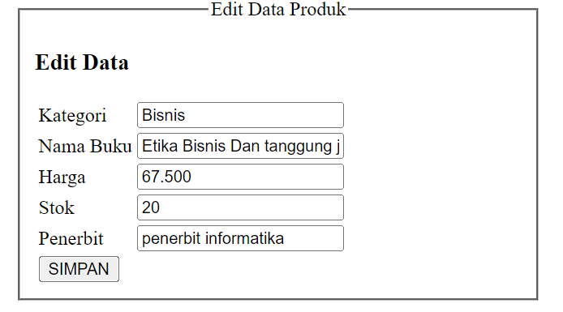

Gambar halaman pengadaan/**Pengadaan.php**

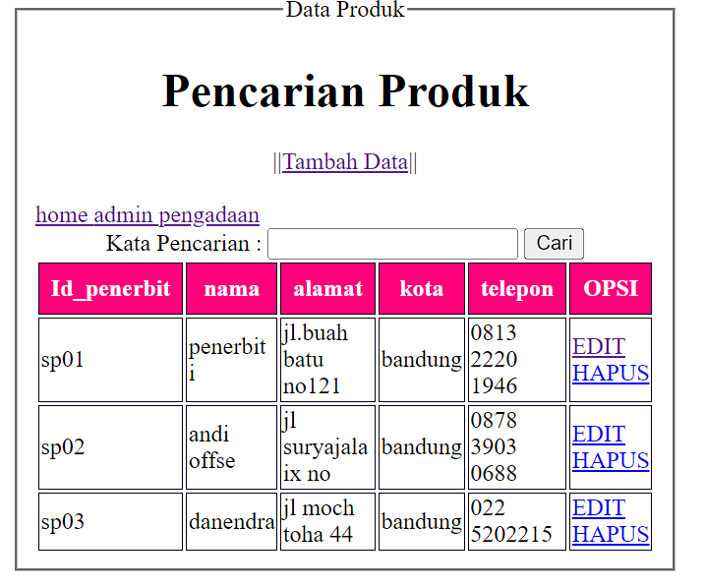

Gambar halaman add/tambah pengadaan/**tambah_penerbit.php tambah_penerbit.html**

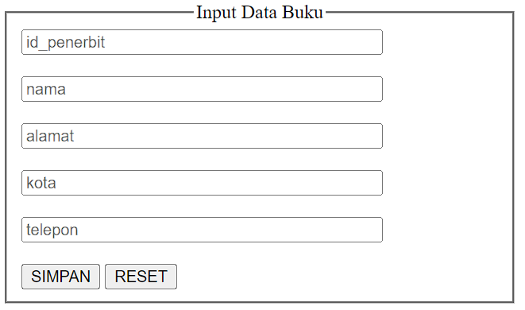

Gambar halaman edit pengadaan/**edit_form1.php edit_penerbit.php**

